vol.5 質量のバランスが織りなす精密な宇宙
この連載では、「宇宙をつかさどる物理法則の美しさと神秘」をテーマに、
素粒子物理学を専門とする理学博士の視点から、宇宙の成り立ちを紐解いていきます。

vol.4では、対称性の破れという真空の変容によって、
質量という身近で重要な物理量が生まれた壮大な過程を見てきました。

しかし、質量が生まれた経緯の神秘さはこれだけではありません。
今回は、各素粒子に固有の質量値が緻密に与えられたことで、
現在の宇宙が存在できているということをお話しします。

vol.5 質量のバランスが織りなす精密な宇宙
素粒子の標準模型ってなんだっけ
宇宙を作るために必要なパラメータ
どうして質量値の“大小”が宇宙の存続に大切なのか？
今の質量値で、なぜ宇宙は安定なのか
大小関係が逆転すると...宇宙は存続できない
この宇宙は緻密に、そして美しく“設計された”。

標準模型の素粒子たち
まずは、標準模型という理論の中にはどのような素粒子があるのかを見ていきましょう。
これまでの実験で発見されてきた素粒子は、大きく3つのグループに分けられます。

物質を構成する素粒子
・レプトン：電子に代表される粒子で、電磁気力と弱い相互作用のみを感じる。
・クォーク：電磁気力・弱い相互作用に加え、強い相互作用を感じる粒子。原子核を構成。

力を伝える素粒子
レプトンやクォークは、この粒子をキャッチボールすることでその間に力が働きます。
・光子：電磁気力を媒介。
・ウィークボゾン：弱い相互作用を媒介。
・グルーオン：強い相互作用を媒介。

質量を与える素粒子
・Higgs粒子：vol.4で登場した、各素粒子に質量を与える役割の粒子です。
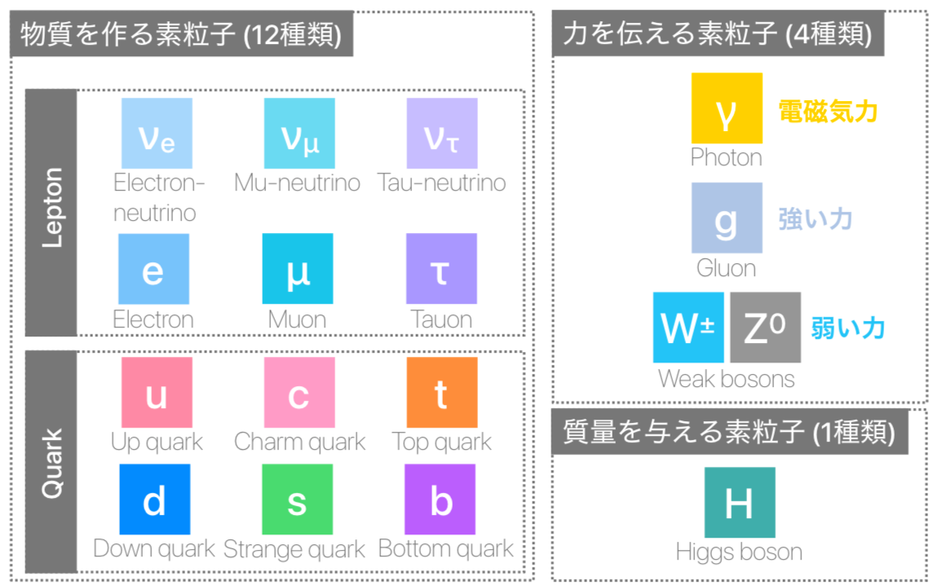

vol.4で見たように、Higgs場 (真空に広がる背景場) と各素粒子の相互作用によって、
素粒子はそれぞれ固有の質量値を持つようになります。
今回お話しするのは、各素粒子がHiggs場から獲得した「質量の値そのもの」についてです。
素粒子に与えられた質量値のバランスがわずかに崩れるだけで、
実はこの宇宙は存在できません。
以下で、もう少し具体的に考えてみましょう。

この宇宙におけるクォークの質量バランス
この世界は素粒子からできています。
素粒子が集まって原子を構成し、さらにそれらが物質を作っています。
つまり、「この宇宙が安定かどうか」という問いは、
「原子が安定か」という問いとも言えます。
そして、原子の安定性は構成要素である素粒子の質量バランスが大きく関わっているのです。

原子は原子核と電子から成り、さらに分解していくと、
電子・u(アップ)クォーク・d(ダウン)クォークの3つの素粒子から構成されています。
u, dクォークの質量はそれぞれ約2 MeVと4 MeVほどと実験によって測定されています。
(一方、電子は0.5 MeVと、クォークよりも軽いです)

原子核は陽子・中性子がダンゴになったものですが、
陽子と中性子はどちらもu, dクォークの組み合わせで構成されています。
uudの組み合わせで陽子を、uddの組み合わせで中性子になります。
uクォークはdクォークよりも軽いため、陽子の質量は938 MeV、中性子は939 MeVと陽子の方が中性子よりも多少軽くなります [1]。
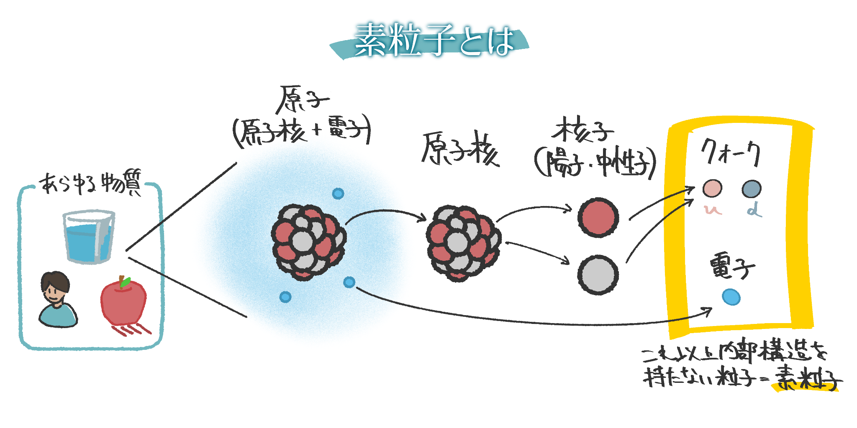
まとめるとこの宇宙における質量のバランスは、
uクォーク < dクォーク、陽子 < 中性子
となっています。

[1] クォークの周りには、強い相互作用を媒介するグルーオンやクォーク・反クォークのペアがぐちゃぐちゃに絡み合っています。このグルーオンなどの持つエネルギーも1個の複合粒子の質量として計上されるため、陽子や中性子の質量はクォーク3個分よりも遥かに大きくなります。

なぜ質量の“大小”が宇宙の存続に関わるのか？
ここまでクォークの質量バランスをみてきました。
では、この質量バランスがどのようにして原子の安定性に影響するのかを見ていきましょう。

不安定な粒子は崩壊する
アインシュタインの有名な式 E = mc^2 によると、質量を持つ物体は質量分のエネルギーを持っています。
つまり、重い粒子はそれだけで高いエネルギー状態にあります。

素粒子や原子核のような粒子は一般に、より低いエネルギー状態へ遷移しようとする性質があります。
そのため、高エネルギーな粒子は、より軽い粒子へと「化ける」ことがあります。
これを粒子の崩壊と呼びます。

クォークの質量バランスが安定性を生み出す
uクォークがdクォークよりも軽いため、陽子は中性子よりも軽いことは既に見てきました。
そのため、自由な中性子はより軽い陽子へと崩壊し、残りのエネルギーは電子(β線)とニュートリノとして放出されます。
これをβ崩壊と呼びます。
自由中性子が100個あると、約15分の間におよそ64個がβ崩壊によって陽子へと変わってしまいます。

一方、陽子は中性子よりも軽いです。
さらに、陽子よりも軽く安定な粒子種 (バリオン) が存在しないため、
自由な陽子は崩壊することなく、非常に安定していることが知られています。
より正確には、陽子の崩壊は現時点の実験では観測されておらず、
その寿命は少なくとも10^34年以上と推定されています。
宇宙の年齢 (138億年) を遥かに超える長さであるゆえ、“安定”と言えます。

陽子が安定であるためにこの宇宙は存続できている
この宇宙には周期表が示すように様々な種類の元素が存在しています。
最もシンプルな例として、1つの陽子の周りに1つの電子がある水素を考えましょう。

陽子は安定であるため、水素原子は崩壊せずに存在できます [2]。
水素はこの宇宙を構成する基本的な元素です。
水素原子が安定に存在することで、宇宙もまた安定して存在することができるのです。

[2] 電子は荷電粒子の中で最も軽い粒子であるため、崩壊せず安定です。

大小関係が逆転すると...宇宙は存続できない
では、ここでuクォークとdクォークの質量バランスが逆転した場合を考えてみましょう。
uクォークがdクォークよりも重い場合、陽子と中性子の質量バランスも逆転します。
先ほど見たように、重い粒子はより軽い粒子へと崩壊します。
そのため、陽子は中性子に崩壊することが可能になり、もはや安定な粒子ではありません。

同様に、水素原子もまた安定ではなくなり、より重い元素も存在することができません。
u,dクォークの質量バランスが逆転した宇宙では、物質が安定に存在できないのです。

この宇宙は緻密に、そして美しく“設計された”。
クォークを含む素粒子の質量値は、理論の中では決まりません。
実験結果を踏まえて、いわば「手で数値を入力する」ような形で与える必要があります。

つまり、uクォークよりもdクォークが重くなるよう、
質量値が精密に設計されていることで、この宇宙は安定に存在できているのです。

以前もご紹介したニュートンの言葉を、ここでもう一度。
This most beautiful system of the sun, planets, and comets, could only proceed from the counsel and dominion of an intelligent and powerful Being.
この最も美しい太陽と惑星と彗星の体系は、
知性と力を持つ存在の計画と支配によってのみ生じ得た。

わたしは素粒子の質量が宇宙の安定性を支えているという事実が、
ニュートンがみた世界観の一端を垣間見ることのできる一例であると感じています。
今、私たちが見ている星空も、何気ない日常も、
すべては極微の世界に与えられた繊細な質量バランスの上に成り立っています。

そう考えると、「素粒子の質量」は単なる科学的知見ではなく、
私たちの生きる世界がどれほど精密に、そして美しく創造されているかを
教えてくれるもののように感じます。

物理とは文字通り、物の理 (ことわり) 。
これが語るのは宇宙の仕組み、そして私たちがどれほど精緻で美しく創造された世界に生きているのか。

それは論理的で客観的でありながら、「なぜここまで美しいのだろう」という感性に訴えかける、彩のある世界を見せてくれます。
その理が語りかける美しさに出会った時、私たちの心は「感動」するのだと思います。

